卒業制作企画書
太田情報商科専門学校
2年 情報システム学科

作品名
【レシート読み取り機能搭載】簡単らくらく家計簿（仮）

制作メンバー【役割分担】
・岡島 拓音【リーダー・DB、ロジック】
・金子 ヒデキ【担当・UI】
・桐生 剣杜【担当・DB】

制作の背景と課題
現代では数々の家計簿アプリが存在するが、物によっては使わない機能も多くわかりづらい、学生や高齢者向けよりは主婦や社会人向けのものが多い。

制作目的
必須機能は抑えつつ、見やすさを重視した家計簿アプリを作成し、学生や高齢者の金銭管理の役に立ちたい。

ターゲットユーザー
学生・高齢者・見やすさに重きを置いた家計簿アプリを探している方

システム概要（コンセプト）
レシートをカメラで読み取ると自動で家計簿を作成できるアプリ。

必須機能
・レシート読み取り機能
・月・年の予算を指定し、円ゲージで量を表示(カテゴリーごとの支出分析)
・ネットショッピングでの買い物の記入欄（手入力機能）
・貯金記録機能（手入力）
・予算オーバー時の通知、確認機能

使用技術
・.NET MAUI
・SQLite

画面構成案
・画面一覧（イメージ）：
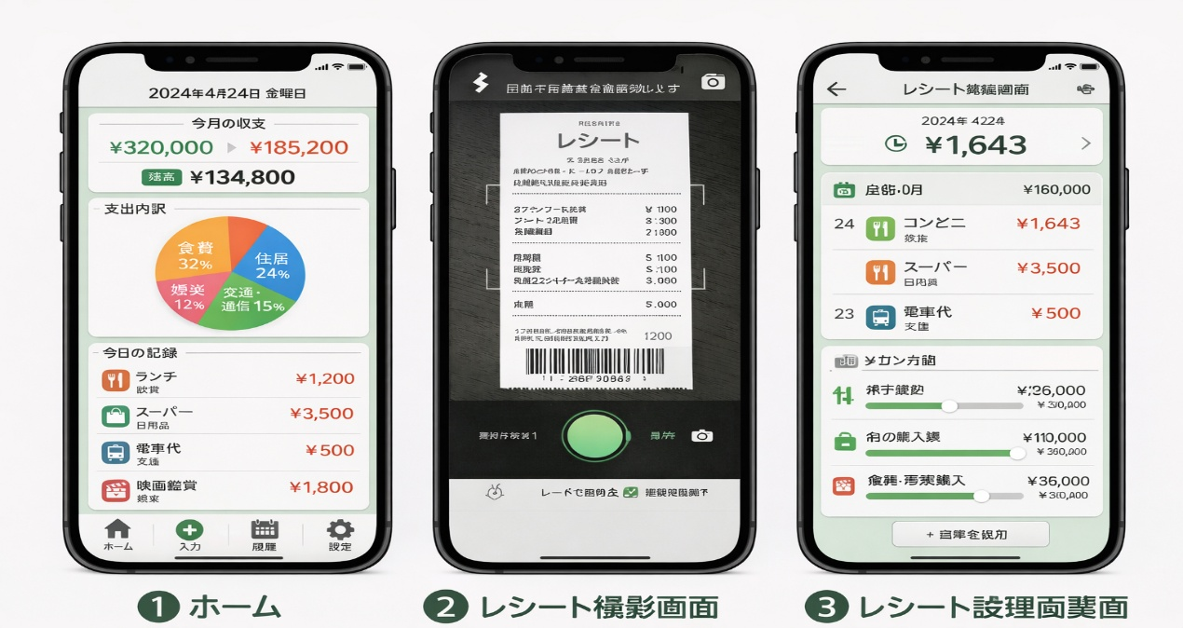

・レシート読み取り画面：

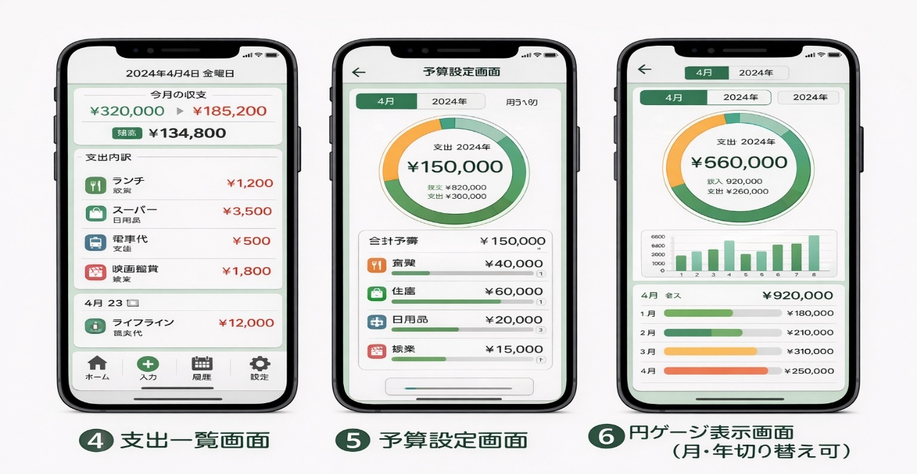

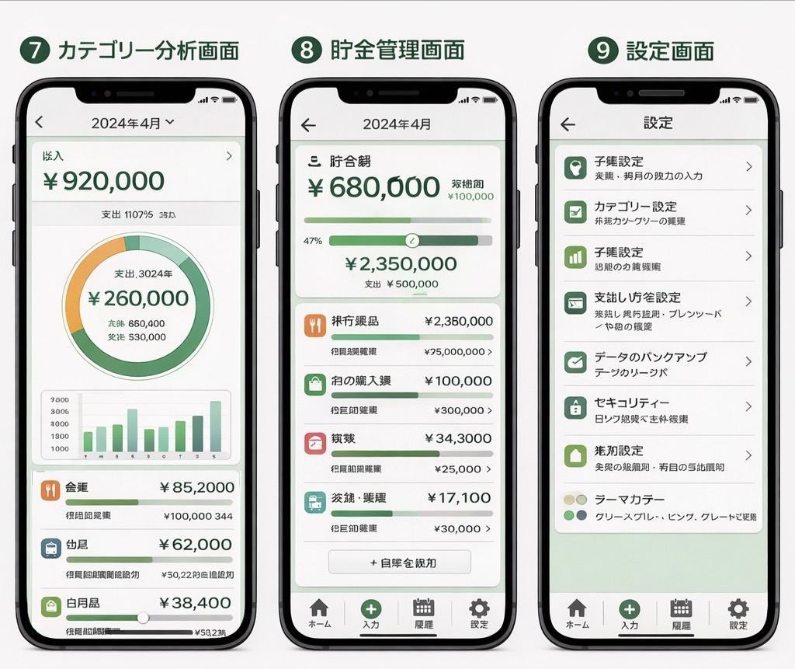

データベース設計

【users テーブル】
user_id | name
ユーザーID | ユーザー名

【categories テーブル】
category_id | category_name
カテゴリーID | カテゴリー名

【savings テーブル（貯金）】
saving_id | user_id | total_amount
貯金ID | ユーザーID | 貯金合計額

【initial_settings テーブル（初期設定】
user_id | theme_color | startup
ユーザーID | テーマカラー | 起動設定

【budgets テーブル（予算）】
budget_id | user_id | category_id | budget_amount | used_amount | remaining_amount
予算ID | ユーザーID | カテゴリーID | 予算額 | 使用済み金額 | 残り予算額

【expenses テーブル（支出）】
expense_id | user_id | category_id | amount | expense_date | description
支出ID | ユーザーID | カテゴリーID | 支出金額 | 支出日 | 説明

【receipts テーブル（レシート）】
receipt_id | expense_id | image_path | extracted_text
レシートID | 支出ID | 画像パス | 抽出テキスト（OCR）

想定する利用シナリオ
使用者がアプリを起動 → 使用したい機能を選ぶ → カメラで撮影する（レシート読み込み機能時のみ）
→ その他、必要であれば入力を行う → 今月の予算、使った金額、貯金額などを確認する

想定される課題／リスク
カメラで適切にレシートを読み取り、記録することができるか／機能が複雑な可能性／他の類似作品との
差別化

以上

